# Название Патриция, МИФИ …

# Абстракт (Введение)

Уравнение Т-БМТ (Уравенение 1) описывает эволюцию спин-вектора частицы [Почему именно оно? И где оно?]. Основными параметрами, которые определяют характер прецессии спина, являются: сорт частицы, вид внешних полей, релятивистский лоренц-фактор.

$\begin{aligned}\frac{d\vec{S}}{dt}&=\vec{S}×\left({\vec{Ω}}_{MDM}+{\vec{Ω}}_{EDM}\right), \\ {\vec{Ω}}_{MDM}&=\frac{q}{mγ}\left\{(γG+1){\vec{B}}_{⊥}+(G+1){\vec{B}}_{∥}-\right. \\ &\left.-\left(γG+\frac{γ}{γ+1}\right)\frac{\vec{β}×\vec{E}}{c}\right\}, \\ {\vec{Ω}}_{EDM}&=\frac{qη}{2m}\left(\vec{β}×\vec{B}+\frac{\vec{E}}{c}\right),G=\frac{g-2}{2},\end{aligned}$ (1)

# Раздел 1 (где остальные разделы?)

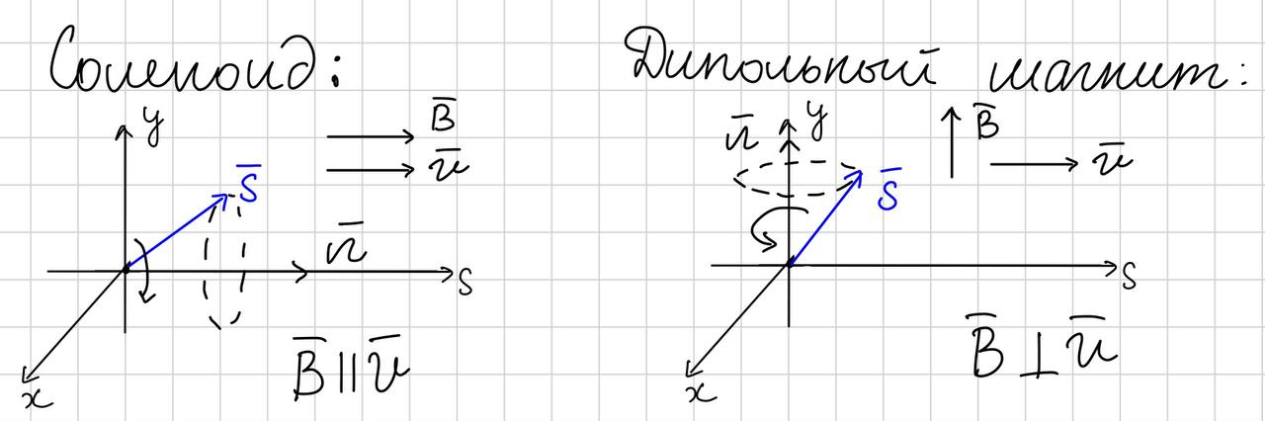 Рассматривая прецессию, обусловленную МДМ, можно увидеть, что вращение спин-вектора происходит вокруг направления магнитного поля [приведи все свои вычисления, которые были сделаны тобой]:

Рис. 1 На рисунке a) показано… чтобы текс не налезал на изображение, можно применить “Перенос сверху и снизу.”

В электрическом поле, на Рис 2. …:

Фильтр Вина — устройство со скрещенными полями [Какими? Куда направлены?], пропускающее [тут я не понимаю, что ты хочешь сказать, видимо нам стоит обсудить процесс ускорения] частицы со значением скорости, при которой сила Лоренца, действующая на них, равна нулю.

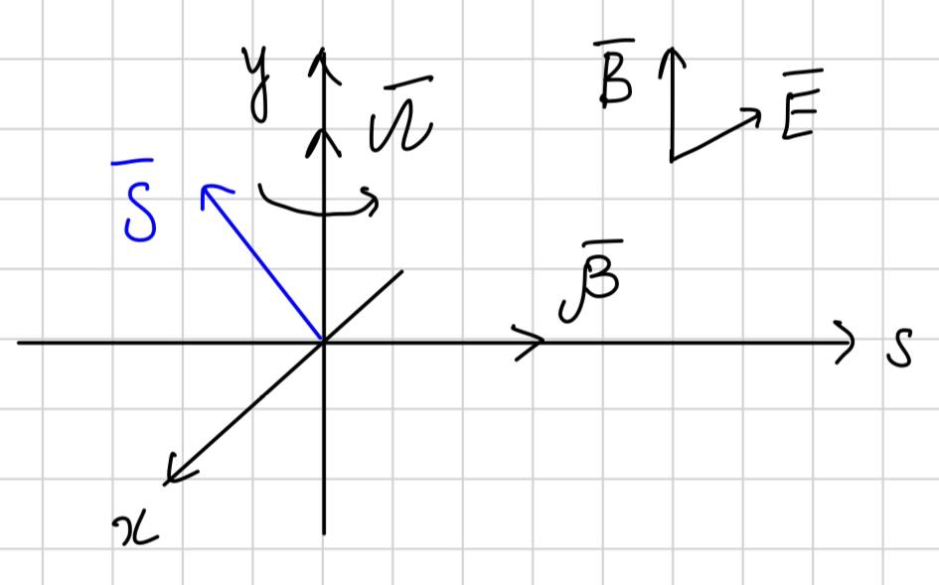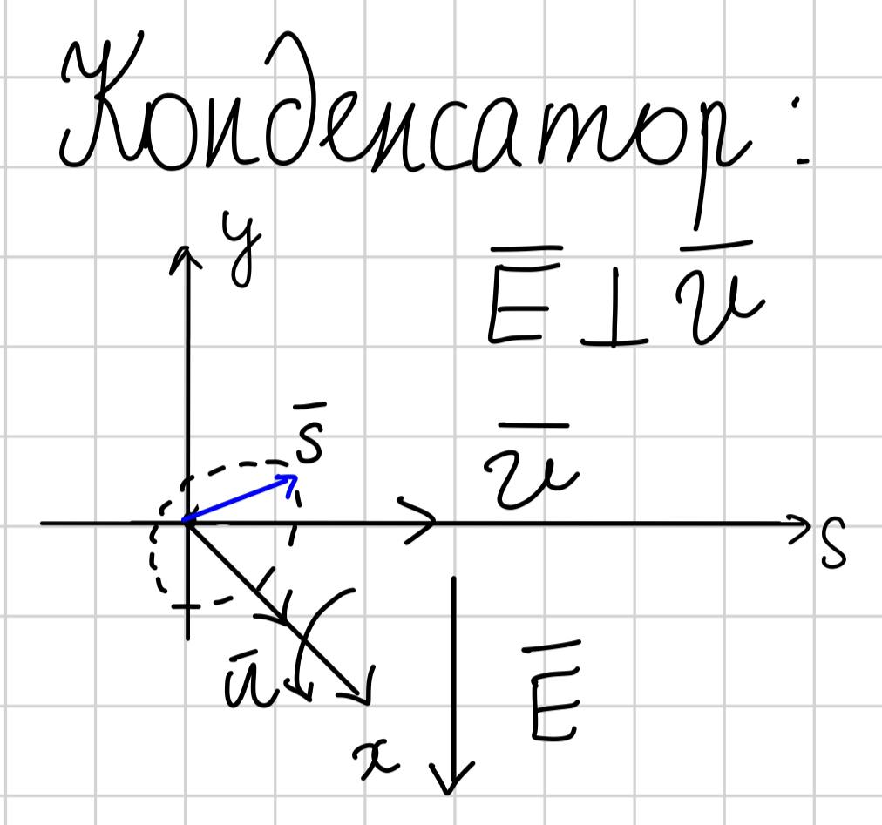

Рис. 2 Рассмотрен случай воздействия электрического поля ….

Направление импульса частицы в ВФ не меняется.

Изменению положения спин-вектора в пространстве под действием внешних полей соответствует преобразование вектора матрицей SO(3) [разве? Нужно тогда это показать]. При прохождении частицей нескольких полей (элементов кольца) результирующее положение ее спин-вектора можно получить последовательным перемножением матриц поворота.

Частицы, обладающие зарядом, отклоняются от прямолинейного движения во внешних полях под действием силы Лоренца. Поскольку изменяется и спин, и импульс, вводится понятие спин-тюна, который определяется как угловая скорость поворота спина относительно импульса к циклотронной частоте [нужно это продемонстрировать]. Спин-тюн описывает различие в прецессии между импульсом и спином в пределах одного поля [почему это важно?] (одного элемента накопительного кольца).

Сорт частиц определяет значение аномального магнитного момента G, который влияет на поведение спина. Аномальный магнитный момент отличается по знаку и модулю для различных частиц. Например, Gp ~ 1.79, Gd~-0.14 [частицы]. Составив выражение для спин-тюна в каком-либо поле, можно увидеть, что он прямо пропорционален значению G. Например, протон и дейтрон находятся в поле поворотного магнита → νB(P)~1.79γ, νB(D)~-0.14γ. Сравнение: νB(P)/νB(D) ~ 12.78. Видно, что различие в прецессии между спином и импульсом у протона значительно больше, чем у дейтрона. Можно сделать вывод, что при прохождении магнитного элемента спин дейтрона повернется на малый угол [меньший? Или тогда какой угол] относительно импульса, в то время как спин протона совершит отклонение порядка поворота. Полноценный поворот нельзя скомпенсировать в последующих элементах кольца [надо подумать, как правильно это обосновать, потому что это не очевидно. Либо опустить, но в любом случае нужно на это обратить внимание]. Это означает что магнитное кольцо не подходит для исследования ЭДМ протона, поскольку не позволяет избавиться от вклада МДМ-прецессии.

Чтобы подавить влияние МДМ в случае дейтрона, можно, например [а если в целом? 'например’ подразумевает рассмотрение частного случая], использовать структуру QFS, состоящую из поворотных арок и прямых участков с фильтрами Вина.

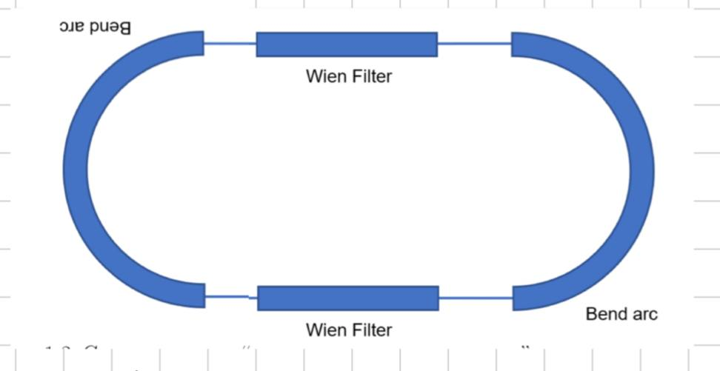

Рис. 3 Bend arc перевернут на рисунке. Может ли быть Bend arc не чисто магнитным?

Пусть частица влетает в поворотную арку — дипольный магнит[один?]. В вертикальном магнитном поле произойдет поворот спин-вектора вокруг направления поля. На выходе из арки спин будет отклонен на малый угол [какой?] от своего начального положения относительно импульса.

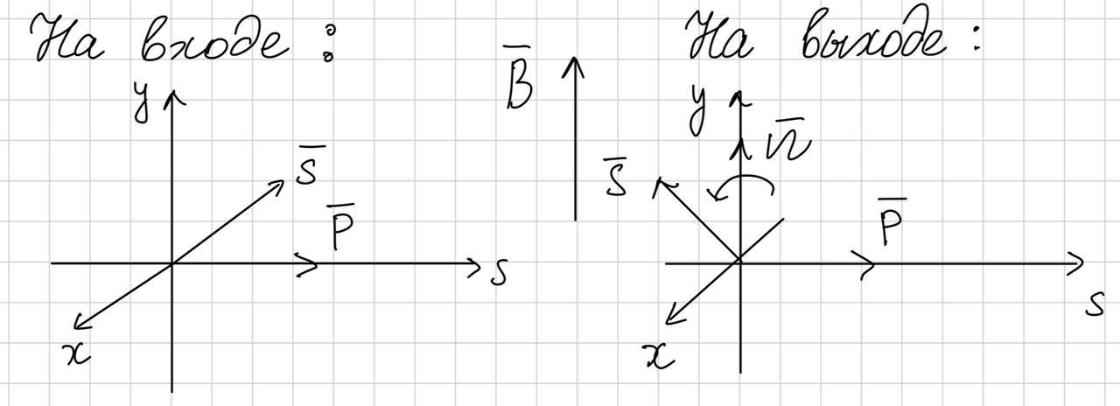

Далее частица попадает в фильтр Вина, где ее импульс не меняется. Направив магнитное поле в противоположном направлении относительно поля в арке [а электрическое поле?], можно скомпенсировать поворот спина.

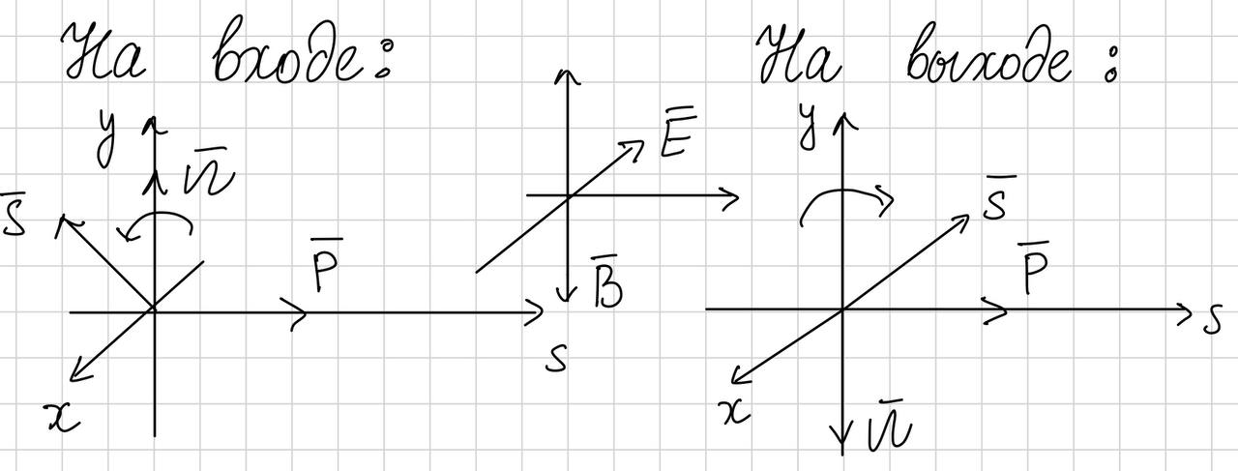

Таким образом, спин возвращается в свое начальное положение, какое было до арки. По тому же принципу компенсируется изменение спина во второй половине кольца.

В итоге, за полный оборот по кольцу вектор спина остается неизменным, т. е. устраняется влияние МДМ-прецессии.

Из выражения для спин-тюна видно, что он пропорционален энергии частицы (средней энергии пучка). В накопительном кольце энергия пучка должна быть постоянной [должна быть? Чем обусловлена энергия эксперимента? Как ускоряется поляризованный пучок, надо об этом поговорить], значит спин-тюн так же не должен меняться. Если у частиц пучка будет разброс по траекториям и импульсам относительно референсной, то это будет отражаться в его значениях. Измеряя спин-тюн можно калибровать энергию пучка [А измеряем ли мы его? Это уже тебя тянет в сторону эффективного Лоренц-фактора и его калибровки, что подразумевает внимательное чтение Frequency domain method, можем почитать вместе с моими комментариями].

# Заключение

# Список литературы